Законы Кеплера – законы движения планет.
1 закон Кеплера(1605 г)
Орбита каждой планеты есть эллипс, в одном из фокусов которого находится Солнце.
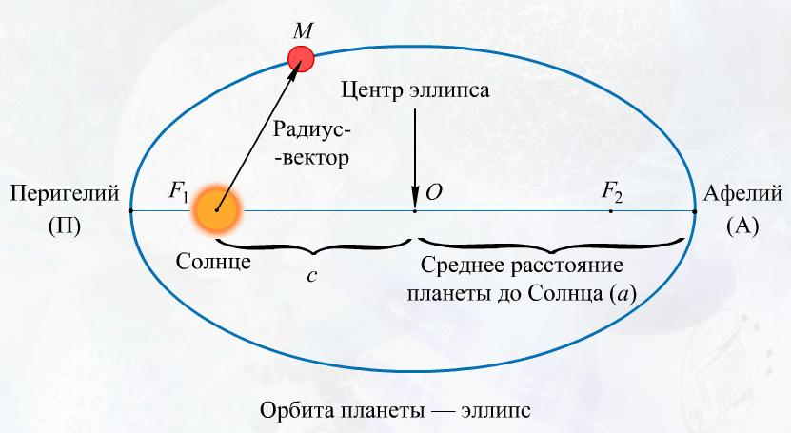

Радиус-вектор - линия, соединяющая фокус с любой точкой эллипса.
а – большая полуось орбиты планеты (среднее расстояние от Солнца до планеты).
а_{земли}=1 а.е.=150 000 000 км≈ 149,6 млн. км
Перигелий - ближайшая к Солнцу точка орбиты планеты (для Земли 1-5 января).
Афелий - наиболее удаленная от Солнца точка орбиты планеты (для Земли 1-6 июля).
Характерные точки эллиптической орбиты спутников планеты будут иметь собственные названия. Так для Луны - перигей, апогей.

2 закон Кеплера(1601 г)
Радиус-вектор планеты за равные промежутки времени описывает равные площади.

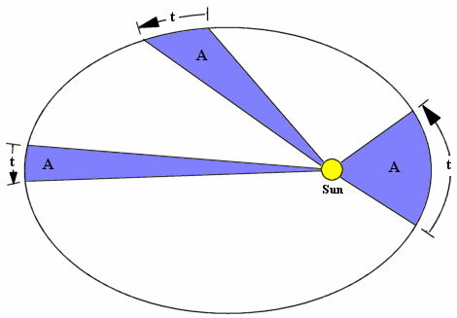
2 закон называют законом площадей. Заштрихованные площади фигур равны за равные промежутки времени.
Из чертежа видно, что длины дуг разные, отсюда υ_{п}>υ_{а}, т.е в перигелии υ_{max}, а в афелии υ_{min}.
Поэтому скорость движения Земли по орбите также не постоянна, а изменяется от 29,5 км/с в афелии (июль) до 30,3 км/с в перигелии (январь).

3 закон Кеплера(1618 г)
Квадраты звездных (сидерических) периодов обращения планет относятся между собой как кубы больших полуосей их орбит.
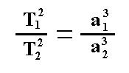

1.Решение задач
Задача 1. Как изменяется скорость Луны при ее движении от перигея к апогею? Ответ: уменьшится.
Задача 2.Определите период обращения астероида Белоруссия, если большая полуось его орбиты а = 2,40 а. е.
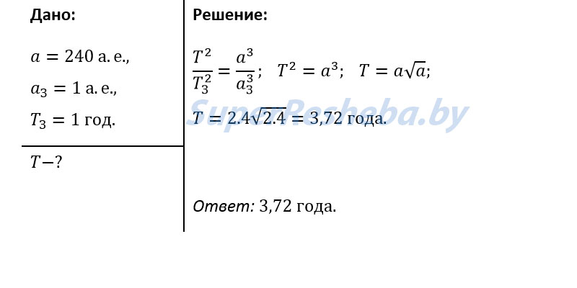

Задача 3. Звездный период обращения Юпитера вокруг Солнца Т = 12 лет. Каково среднее расстояние от Юпитера до Солнца?
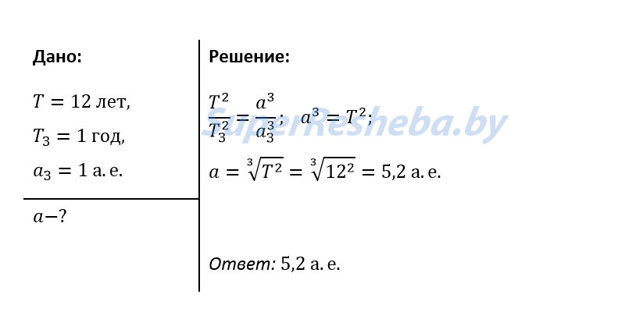

1543 г. – Н.Коперник – гелиоцентрическая теория мира;
150 н.э. – К Птолемей – ошибочная геоцентрическая система мира;

